新 书 推 荐

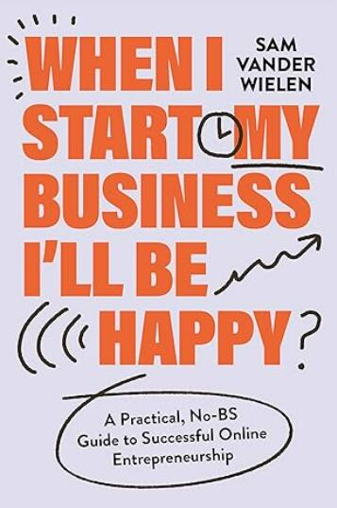
中文书名：《开始创业我就快乐了：干货满满的成功在线创业指南》
英文书名：When I Start My Business I’ll Be Happy: A Practical, No-BS Guide to Successful Online Entrepreneurship
作 者：Sam Vander Wielen
出 版 社：Balance
代理公司：GCP/ANA/Jessica Wu
页 数：256页
出版时间：2025年1月
代理地区：中国大陆、台湾
审读资料：暂无资料
类 型：自助

内容简介：

山姆·范德·维伦（Sam Vander Wielen）最初是一名律师，但这份工作让她很痛苦。于是，她从律师转行成为美食博主和健康教练，最终也辞去了律师事务所的工作，但结果证明转行难以为继。维伦致力于网络创业，创业让她能够自由地按照自己的意愿生活。山姆凭借自己的经验与技能创建了Sam Vander Wielen LLC，为准备合法保护自身的新网商创建DIY法律模板。

但《开始创业我就快乐了》不仅为新创业者提供了建立企业法律基础的方法，还为他们提供了更多指导。范德·维伦曾多次踏上创业之路，如今她已获得了七位数的收入。她在本书中提出了实用、易于实施的商业理念和建议，涵盖了创业的各个年龄段和各个阶段，例如如何在创业过程中预测和应对未来的挑战，如何在个人生活和企业之间找到平衡，如何发现并发挥自己的独特天赋，以及一旦企业建立起来，如何不断发展壮大——而不至于迷失自我。不过，最重要的一课是，企业并不能解决生活中的问题，正如完美的工作不会让人完全快乐。创业可以带来丰厚的回报，但不能以牺牲自我健康和幸福为代价。本书告诉读者，作为企业主，即使生活并不是一帆风顺，您仍然可以创立和发展自己的事业。事实上，这可以让您的企业更加强大。

作者简介：

山姆·范德·维伦（Sam Vander Wielen）通过她的法律模板帮助服务提供商合法保护和发展他们的网络品牌、同时她也主持着自己的播客“On Your Terms”和招牌项目Ultimate Bundle™。

感谢您的阅读！
请将反馈信息发至：版权负责人
Email：Rights@nurnberg.com.cn
安德鲁·纳伯格联合国际有限公司北京代表处
北京市海淀区中关村大街甲59号中国人民大学文化大厦1705室, 邮编：100872
电话：010-82504106, 传真：010-82504200
公司网址：http://www.nurnberg.com.cn
书目下载：http://www.nurnberg.com.cn/booklist_zh/list.aspx
书讯浏览：http://www.nurnberg.com.cn/book/book.aspx
视频推荐：http://www.nurnberg.com.cn/video/video.aspx
豆瓣小站：http://site.douban.com/110577/
新浪微博：安德鲁纳伯格公司的微博_微博 (weibo.com)
微信订阅号：ANABJ2002

